Recherche

Quand une grenouille en cache une autre...
Le groupe des grenouilles vertes (genre Pelophylax) est très complexe. Il renferme 24 taxons dont 14 sont présents en Europe et sur le pourtour méditerranéen; parmi ceux-ci, 11 sont des espèces « vraies » et 3 sont des hybrides fertiles (kleptons). Toutes ces grenouilles sont morphologiquement très semblables et des hybridations entre certaines d'entre elles sont possibles, ce qui rend leur identification délicate.
En Belgique, seules deux de ces taxons de grenouilles sont indigènes, c'est-à-dire sont présentes naturellement sur notre territoire : la « petite grenouille verte » ou « grenouille de Lessona » (Pelophylax lessonae) et la « grenouille verte » proprement dite (Pelophylax kl. esculentus). En Wallonie, vers le milieu des années 80, des grenouilles vertes provenant d'Europe centrale et orientale ont été introduites dans les jardineries de plantes aquatiques : elles sont vendues pour agrémenter les pièces d'eau réalisées dans les jardins. Ces grenouilles se sont facilement acclimatées dans nos régions et se sont répandues dans la nature, surtout à proximité des centres urbains, là où elles ont été introduites dans les jardins.
Le but de notre étude est d'évaluer l'impact de ces grenouilles introduites sur notre herpétofaune indigène. Pour ce faire, nous avons évalué la fiabilité de nos identifications, faites sur le terrain, des différentes espèces de grenouilles vertes : des analyses de laboratoires (analyse enzymatique et d'ADN) ont été confrontées à divers critères morphologiques et de chant. Elles montrent que nos distinctions entre grenouille indigènes, d'une part, et grenouilles exotiques, d'autre part, sont valables à 100%. De plus, les analyses déterminent l'origine des grenouilles introduites (au moins trois haplotypes différents) et montrent l'impact génétique des grenouilles introduites sur nos grenouilles indigènes (introgression et/ou hybridation).
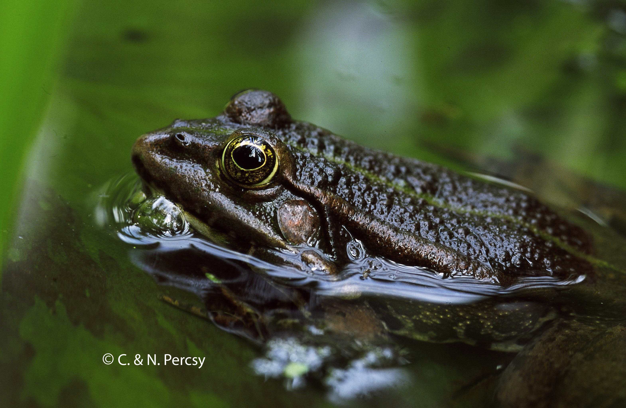
En conclusion, il importe que les particuliers évitent de contribuer à la dispersion de ces grenouilles exotiques : ne pas les acheter dans les pépinières et ne pas les relâcher dans des milieux naturels, lorsqu'elles deviennent gênantes dans le jardin...

Personnes et données de contact
Christiane Percsy : cpercsy@gmail.com

